PÁNTALLAZO MATEROA PROCESOS SUPERIORES

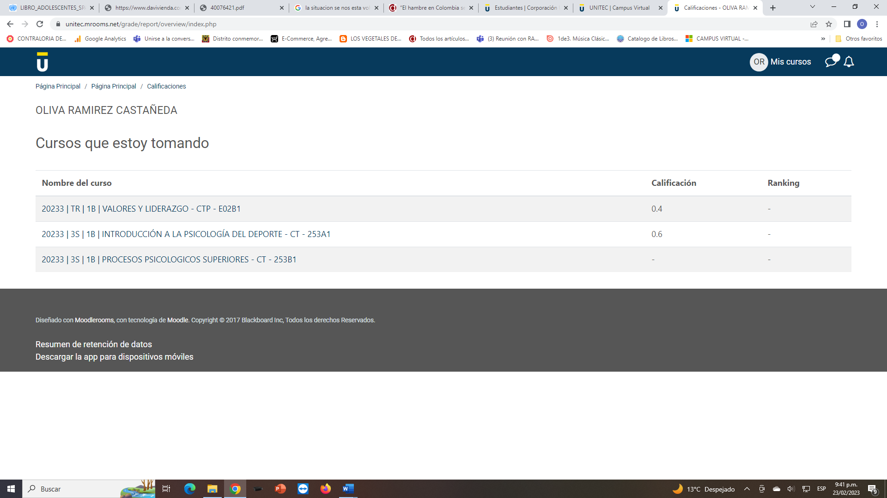

Se evidencia que no sale la nota del Quits

